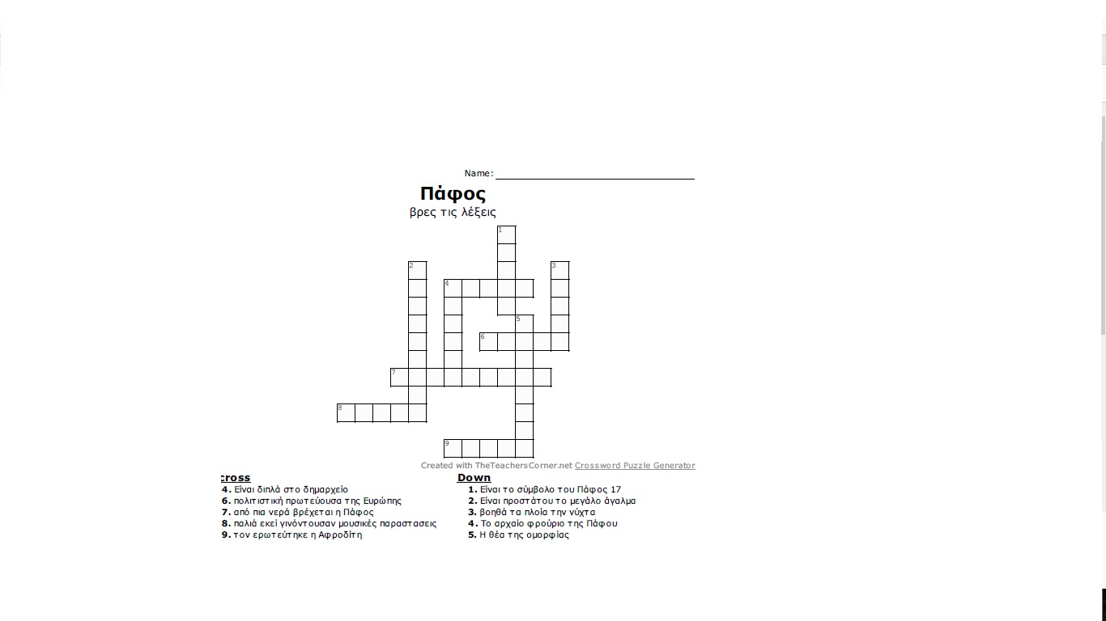

**Σταυρόλεξο από τους μαθητές της Ε΄-Στ΄ τάξης στο μάθημα της Πληροφορικής.**

**Σχ. χρονιά 2016-17**